

**THÔNG CÁO BÁO CHÍ**

**YAMAHA MOTOR VIỆT NAM CHÍNH THỨC GIỚI THIỆU**

**THẾ HỆ XE MÁY HOÀN TOÀN MỚI PG-1**

**“FREE TO WANDER”**

*Ngày 02 tháng 12 năm 2023 – Công ty Yamaha Motor Việt Nam chính thức giới thiệu Yamaha PG-1 hoàn toàn mới với thông điệp* ***“Free to Wander” – “Phiêu Cùng Tự Do”****. Đây là thế hệ xe máy mang theo sự linh hoạt của 1 chiếc xe đô thị, nhưng lại có tinh thần phiêu lưu của các mẫu xe việt dã. PG-1 được sinh ra để khai mở một phân khúc xe máy hoàn toàn mới tại thị trường Việt Nam.*

Ở thời điểm hiện tại, việc ra mắt PG-1 là một minh chứng rõ nét cho việc Yamaha không ngừng truyền tải vào từng sản phẩm những giá trị tinh thần mạnh mẽ, thế hiện sự trân trọng niềm cảm hứng lái xe của mọi khách hàng.

Với mục tiêu hướng đến thế hệ Gen Z luôn đầy ắp sự nhiệt huyết, niềm đam mê khám phá và không ngại theo đuổi những phong cách khác biệt, mọi yếu tố tạo nên PG-1 đều đặt những tinh thần ấy làm trung tâm. Một thiết kế đầy cá tính, một khối động cơ bền bỉ, tiết kiệm và vô vàn những công năng tiện ích đi kèm, PG-1 sẽ không chỉ là 1 chiếc xe, mà còn là một người đồng hành đáng tin cậy, đầy cảm hứng trên bất kỳ chuyến phiêu lưu nào.

Yamaha tin rằng PG-1 là điểm khởi đầu cho một tuổi trẻ gắn liền với những hành trình khám phá thú vị. Trên những chuyến đi ấy, PG-1 sẽ khơi dậy và kết nối những tinh thần tự do, vốn là niềm cảm hứng tuyệt vời nhất, là nguồn năng lượng bất tận để những tâm hồn đam mê khám phá chinh phục nhiều hơn nữa những cột mốc của bản thân. Để từ đó, những người trẻ Gen Z sẽ có cho riêng mình một thời thanh xuân thật ý nghĩa, thật đáng nhớ và thật **“Phiêu Cùng Tự Do”** cùng PG-1.

1. **TỔNG QUAN SẢN PHẨM PG-1**

PG-1 mới kết hợp giữa sự vận hành dễ dàng của một chiếc xe đô thị và hiệu suất đủ tốt cho những hành trình xa, mang lại những cảm hứng lái xe khác biệt. Xe được thiết kế đặc biệt để đáp ứng được hai nhu cầu của giới trẻ, đó là:

* City ride: thể hiện cá tính mạnh mẽ trên đường phố
* Soft-roading ride: thể hiện cá tính off-road nhưng đậm chất chill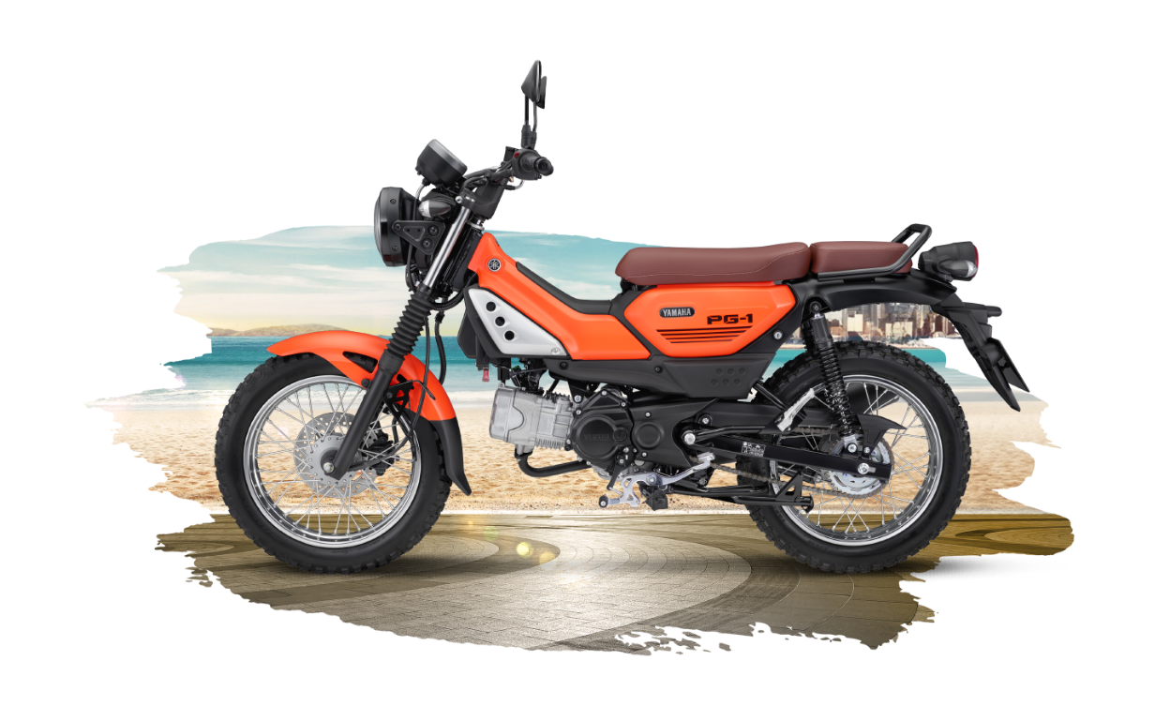

1. **ĐỘNG CƠ LINH HOẠT VÀ BỀN BỈ:**

***Dung tích 113.7cc tiết kiệm, đi phố khỏe khoắn, đi xa bền bỉ***

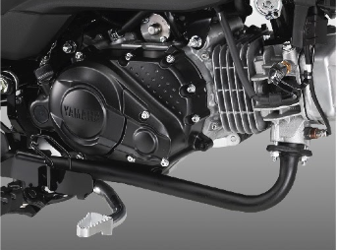PG-1 được trang bị động cơ 4 thì, SOHC, 113.7cc, 2 van, phun xăng điện tử, làm mát bằng không khí. Có đặc trưng hiệu suất mô-men xoắn cao, dễ sử dụng và tiêu thụ nhiên liệu thấp. Phù hợp với đa mục đích sử dụng, từ đi hằng ngày trong phố hay những chuyến đi xa cuối tuần.

Công suất và mô-men xoắn đầu ra của động cơ được truyền dưới dạng lực truyền động thông qua hộp số 4 cấp với bộ ly hợp ly tâm tự động. Cùng với tỷ số truyền thứ cấp được rút ngắn (Finn: 40:14 → PG-1: 40:13), giúp tạo ra khả năng tăng tốc và lực kéo mạnh mẽ.

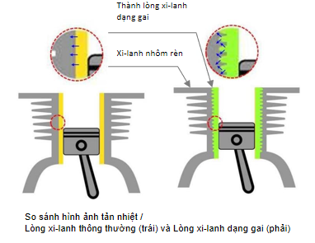***Công nghệ pít-tông nhôm rèn và thành lòng xi lanh dạng gai***

Xi lanh của động cơ sử dụng một pít tông bằng nhôm rèn khối lượng nhẹ, có độ bền cao để đạt được phản hồi tuyệt vời và độ rung thấp. Điều này góp phần mang lại cảm giác tăng tốc mượt mà.Ngoài ra, thành lòng xi lanh có thiết kế ống bọc có gai đúc sẵn độc đáo. Với công nghệ này, các gai nhỏ (phần nhô ra) tác động vào bề mặt bên ngoài của ống bọc thép để tăng diện tích bề mặt tiếp xúc giữa lòng xi lanh và thành lòng xi lanh một cách hiệu quả. Tạo ra khả năng tản nhiệt tốt hơn và từ đó góp phần mang lại hiệu suất động cơ ổn định hơn.

1. Close up of a motorcycle tire

   Description automatically generated **TÍNH NĂNG KHUNG THÂN:**

***Lốp gai trước/sau to bản, hoa văn hình khối cứng cáp***

Lốp trước và sau đều là loại lốp to bản 90/100 16 inch. Ngoài ra, mặt lốp là dạng khối vuông mang lại sự cân bằng tốt, các vân gai giúp tăng độ ma sát và độ bám lốp trên mọi địa hình.

***Phuộc trước “chữ H” với độ cứng và ổn định tuyệt vời***

PG-1 sử dụng thiết kế “chữ H” (ti phuộc 30 mm - hành trình phuộc 130mm) với hai phuộc trái phải được bố trí tách biệt, chạy song song nhau cho đến chảng ba. Cách bố trí này tăng độ cứng vững và mức độ ổn định khi chạy trên nhiều dạng địa hình hoặc chạy tốc độ cao.

***Phuộc sau mạnh mẽ và có thiết kế cơ khí lôi cuốn***

Phuộc sau dạng đôi, hành trình 109 mm, mang lại khả năng vận hành tốt trên đường gập ghềnh và chịu tải tốt. Toàn bộ cơ cấu kết nối phuộc với thân xe được đặt lộ ra ngoài tạo nên thiết kế cơ khí lôi cuốn.

***Gắp sau to và vững chắc hơn***

Để chịu được tải trọng cao khi lái xe trên đường không trải nhựa và lái xe liên tục trên quãng đường dài, PG-1 có gắp sau kích thước rộng và to hơn. Điều này làm tăng độ cứng và giảm độ rung, góp phần mang lại cảm giác lái thoải mái hơn.

***Khung sườn chính được thiết kế mới để chịu tải trọng và áp lực cao hơn***

Để phù hợp với việc sử dụng phuộc trước “chữ H” có độ cứng cao, phần khung chính cùng các bộ phận liên quan được phát triển mới hoàn toàn. Điều này đã tạo nên một thiết kế khung có sự cân bằng tốt giữa độ cứng và sức mạnh, giảm tối đa tiếng ồn và độ rung.

1. **CÁC TÍNH NĂNG TIỆN ÍCH:**

***Tư thế lái linh hoạt và thoải mái***

Yên xe PG-1 được thiết kế chia đôi, yên trước dài hơn giúp người lái linh hoạt hơn trong tư thế ngồi lái để phù hợp với các tình huống lái xe trong đô thị lẫn đi xa. Thân xe hẹp làm cho việc đặt chân xuống đất và kiểm soát xe dễ dàng hơn.

***Cụm đồng hồ tối giản, hiển thị trực quan***

Cụm đồng hồ kết hợp giữa đồng hồ tốc độ hình tròn và bảng đo mức nhiên liệu hình oval. Các thông số quan trọng khác như tổng quãng đường, tốc độ, báo cấp số cũng được sắp xếp khoa học và trực quan, với góc độ được bố trí để tối ưu khả năng quan sát.

***Ghi đông nhẹ, có độ cứng cao***

Ghi đông nhẹ với độ cứng cao, được tối ưu kích thước và thiết kế, phục vụ cho nhiều tư thế lái thoải mái và đa dạng như lái ngồi, lái đứng.

Các nút tính năng được bố trí đầy đủ (nút đề máy, passing, xi-nhan, ngắt động cơ, còi) và nằm ở vị trí dễ thao tác.

***Cụm đèn trước/sau có thiết kế cổ điển đặc trưng***

Đầu đèn trước có kích thước lớn và được gắn gần khung sườn mang lại vẻ ngoài liền lạc.Đuôi đèn sau có thiết kế gọn gàng nhưng vẫn đảm bảo độ sáng trong mọi điều kiện. Chắn bùn sau mỏng nhẹ, phần tay dắt có thiết kế đơn giản, dễ dàng cầm nắm trong nhiều tình huống di chuyển xe.

***Hệ thống phanh đĩa trước an toàn***

Hệ thống phanh trước của PG-1 sử dụng phanh đĩa, gia tăng sự an toàn trong nhiều trường hợp phanh, đặc biệt là khi phanh gấp và làm cho vẻ ngoài của xe thêm thời thượng.

***Dung tích bình xăng lớn, tiếp nhiên liệu dễ dàng***

Bình xăng dung tích 5,1 lít có mức tiêu thụ nhiên liệu 1,69L/100km. Nắp tiếp nhiên liệu nằm dưới phần yên trước, cho phép tiếp nhiên liệu nhanh chóng.

1. **BỘ PHỤ KIỆN CHÍNH HÃNG YAMAHA:**

Cùng với sự ra mắt của PG-1, Yamaha sẽ giới thiệu 3 phiên bản phụ kiện chính hãng nhằm đáp ứng sở thích cá nhân hóa của người dùng và nâng cấp PG-1 với công năng phù hợp với nhu cầu sử dụng của chủ sở hữu.

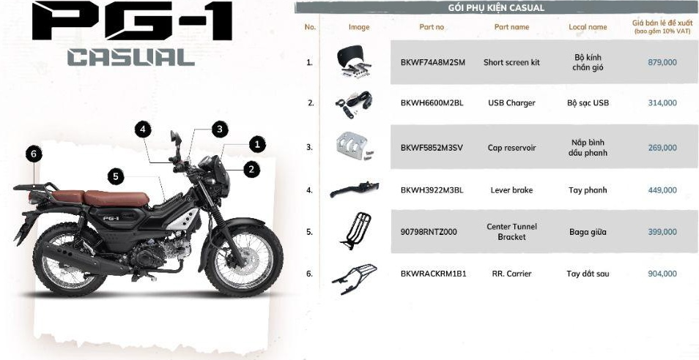***1.Phiên bản CASUAL***

***2.Phiên bản CAMPER***

***3.Phiên bản TRACKER***

1. **MÀU SẮC:**

PG-1 ra mắt với 6 màu sắc cực thời thượng và cá tính, sẵn sàng đồng hành cùng với bất kỳ phong cách nào của thế hệ Gen Z.

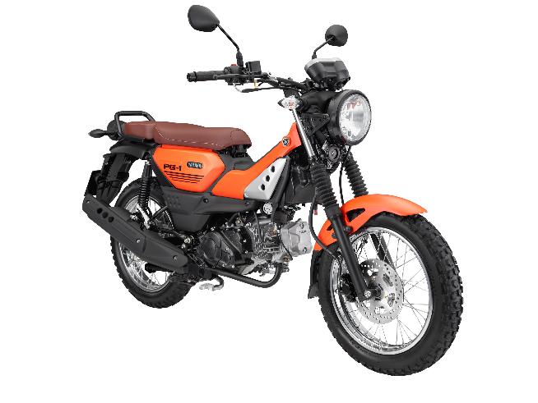

***CAM-BẠC XANH DƯƠNG***

***ĐEN-BẠC VÀNG-ĐEN***

***NÂU CÁT XANH RÊU-ĐEN***

**BẢNG THÔNG SỐ KỸ THUẬT:**

|  |  |
| --- | --- |
| **Kích thước (dài x rộng x cao)** | **1,980 mm x 805 mm x 1,050 mm** |
| **Độ cao yên xe** | **795 mm** |
| **Khoảng cách giữa hai trục bánh xe** | **1,280 mm** |
| **Khoảng sáng gầm xe tối thiểu** | **190 mm** |
| **Trọng lượng ướt (bao gồm dầu động cơ & bình xăng)** | **107 kg (Khối lượng bản thân)** |
| **Động cơ** | **4 kỳ, 2 van, SOHC, làm mát bằng không khí** |
| **Bố trí xi lanh** | **Xi lanh đơn** |
| **Dung tích xi lanh** | **113.7 cm3** |
| **Đường kính x hành trình piston** | **50.0 x 57.9 mm** |
| **Tỷ số nén** | **9.3:1** |
| **Công suất tối đa** | **6.6kW / 7,000 vòng/phút** |
| **Mô-men xoắn cực đại** | **9.5Nm / 5,500 vòng/phút** |
| **Hệ thống khởi động** | **Khởi động điện** |
| **Hệ thống bôi trơn** | **Cacte ướt** |
| **Dung tích dầu động cơ** | **0.8 L** |
| **Dung tích bình xăng** | **5.1 L** |
| **Hệ thống phân phối nhiên liệu** | **Phun xăng điện tử** |
| **Hệ thống đánh lửa** | **TCI (kỹ thuật số)** |
| **Điện áp/ dung lượng ắc quy** | **12V 3Ah (10HR)** |
| **Tỷ số truyền sơ cấp/thứ cấp** | **2.900 (58/20) / 3.077 (40/13)** |
| **Hệ thống ly hợp** | **Đa đĩa ly tâm tự động loại ướt** |
| **Kiểu hệ thống truyền động/Kiểu sang số** | **Bánh răng không đổi, 4 cấp / Số tiến** |
| **Tý số truyền động** | **1: 2.833 (34/12) / 2: 1.875 (30/16)**  **3: 1.353 (23/17) / 4: 1.045 (23/22)** |
| **Khung xe** | **Khung xương sống** |
| **Kích thước lốp xe (trước/sau)** | **Trước: 90/100-16M/C 51P (lốp có săm)**  **Sau: 90/100-16M/C 51P (lốp có săm)** |
| **Phanh xe trước** | **Phanh đĩa đơn / Thủy lực** |
| **Phanh xe sau** | **Phanh tang trống / Cơ khí** |
| **Hệ thống giảm xóc (trước/sau)** | **Phuộc ống lồng / Giảm xóc tay đòn (hệ thống treo liên kết)** |
| **Đèn pha / Đèn xi nhanh (trước/sau)** | **35W / 10W** |

**GIÁ BÁN LẺ ĐỀ XUẤT VÀ THỜI GIAN GIAO HÀNG DỰ KIẾN:**

TẠM THỜI

***Giá bán lẻ đề xuất (Bao gồm 10% VAT):*** 31.000.000 VNĐ

***Giá bán lẻ đề xuất (Bao gồm 8% VAT):*** 30.437.000 VNĐ

***Thời gian giao hàng dự kiến:*** Tháng 12 năm 2023